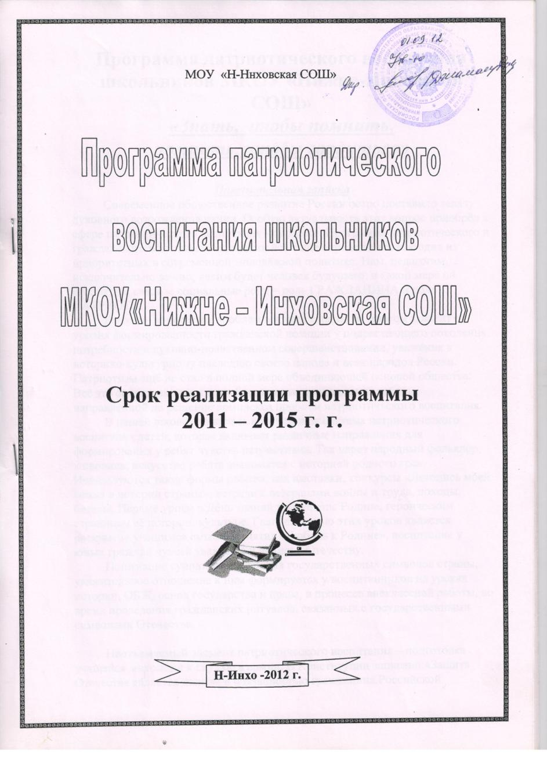

Программа патриотического воспитания школьников МКОУ «Нижне-Инховская
СОШ»
«Знать, чтобы помнить, помнить, чтобы гордиться»
Пояснительная записка
Современное общественное развитие России остро поставило задачу духовного возрождения нации. Особую актуальность этот вопрос приобрёл в сфере патриотического воспитания молодёжи. Программа патриотического и гражданского воспитания молодёжи всё чаще определяется как одна из приоритетных в современной молодёжной политике. Нам, педагогам, исключительно важно, каким будет человек будущего, в какой мере он освоит две важные социальные роли - роль ГРАЖДАНИНА и роль ПАТРИОТА.
Решение множества проблем в жизни страны во многом зависит от уровня формированности гражданской позиции у подрастающего поколения, потребности в духовно-нравственном совершенствовании, уважения к историко-культурному наследию своего народа и всех народов России. Патриотизм ещё не стал в полной мере объединяющей основой общества.
Всё это свидетельствует о необходимости продолжения работы, направленной на решение комплекса проблем патриотического воспитания.
В нашей школе сложилась комплексная система патриотического воспитания детей, которая включает различные направления для формирования у ребят чувства патриотизма. Так через народный фольклор, живопись, искусство ребята знакомятся с историей родного края. Используются такие формы работы, как выставки, конкурсы «Летопись моей семьи в истории страны», встречи с ветеранами войны и труда, походы, беседы. Первые уроки в День знаний посвящены Родине, героическим страницам её истории, культуре. Главной целью этих уроков является раскрытие учащимся смысла понятия «Любовь к Родине», воспитание у юных граждан чувств уважения и любви к Отечеству.
Понимание сущности и значения государственных символов страны, уважительное отношение к ним формируется у воспитанников на уроках истории, ОБЖ, основ государства и права, в процессе внеклассной работы, во время проведения гражданских ритуалов, связанных с государственными символами Отечества.
Неотъемлемый элемент патриотического воспитания - подготовка учащейся молодёжи к службе в армии. В Конституции записано:«Защита Отечества является долгом и обязанностью гражданина Российской
Федерации». Федеральный закон «О воинской обязанности и военной службе» обязывает школу осуществлять подготовку обучающихся до призыва на военную службу. Военная служба для большинства юношей является экстремальной ситуацией в жизни. Поэтому определённая психологическая подготовка и знание основ военного дела помогут молодым людям быстрее адаптироваться к суровым условиям армейской службы и тем самым смягчить стрессовую ситуацию. Основное воспитательное значение здесь имеют изучение основ военной службы в школьном курсе ОБЖ и практическая учёба на ежегодных полевых сборах , проведение соревнований по военно-прикладным видам спорта.
Наряду с досуговыми мероприятиями ведётся работа по оказанию помощи и поддержки одиноким пожилым людям, детям - сиротам и инвалидам.
Цель Программы-
Воспитание патриотов России, граждан правового демократического государства, обладающих чувством национальной гордости, гражданского достоинства, любви к Отечеству, своему народу.
Задачи Программы
- Становление многостороннего развитого гражданина России в эстетическом, культурном, нравственном и физическом отношениях :
- Способствовать получению и расширению знаний учащихся о Дагестане,России: её истории, традициях, культуре, праве и т.д.
- Воспитать у учащихся чувства патриотизма и любви к Родине на примере старших поколений;
- Воспитывать у учащихся любовь к своему родному району,селе как к малой родине.
- Воспитывать у учащихся активную жизненную позицию.
- Воспитывать у учащихся интернациональные чувства.
- Продолжение создания системы патриотического воспитания:
- привлечение к участию в патриотическом воспитании общественных организаций, родителей, отдельных граждан;
- повышение качества патриотического воспитания.
Механизм реализации программы.
Для решения поставленных задач используется сложившееся социальнопедагогическое пространство МКОУ «НИЖНЕ-ИНХОВСКОЯ СОШ» Воспитательная работа строится с учетом возрастного критерия.
При планировании работы учитываются Государственная Программа по патриотическому воспитанию на 2011-2015 г.г., традиционные
общешкольные, окружные, городские, всероссийские мероприятия, связанные с юбилейными и государственными датами; положения о городских, областных, всероссийских конкурсах.
Основные направления реализации Программы
учебная деятельность через предметы;
система тематических, творческих классных часов;
проведение военно-патриотических, спортивных праздников;
проведение конкурсов «Знатоки российской истории»,
выставки творческих работ;
организация работы школьного самоуправления;
система мероприятий школьной библиотеки.
Срок реализации программы: 2011 - 2015 г.г.
Этапы реализации Программы
- этап: проектный - 2011 -2012 учебный год.
Цель: подготовка условий создания системы гражданско-патриотического воспитания.
Задачи:
- Изучить нормативную базу, подзаконные акты.
- Разработать, обсудить и утвердить программу по гражданско- патриотическому воспитанию.
- Проанализировать материально-технические, педагогические условия реализации программы.
- Подобрать диагностические методики по основным направлениям программы.
- этап: практический — 2012-2013, 2013-2014 учебные годы.
Цель: реализация программы по гражданско-патриотическому
воспитанию.
Задачи:
- Отработать содержание деятельности, наиболее эффективные формы и методы воспитательного воздействия.
- Обогащать содержание гражданско-патриотического воспитания.
- Развивать ученическое самоуправление.
- Разработать методические рекомендации по гражданско- патриотическому воспитанию.
- Расширять и укреплять связи и отношения школы учреждениями дополнительного образования, культуры, спортивными учреждениями города
- Вовлекать в систему гражданско-патриотического воспитания представителей всех субъектов образовательной деятельности.
- Проводить мониторинг реализации программы.
- Принимать участие в конкурсах по гражданско-патриотическому воспитанию.
- этап: аналитический - 2014-2015учебный год.
Цель: анализ итогов реализации программы.
Задачи:
- Обобщить результаты работы школы.
- Провести коррекцию затруднений в реализации программы.
- Спланировать работу на следующий период.
Оценка эффективности реализации программы.
Оценка результативности реализации Программы осуществляется на основе использования системы объективных критериев, представленных нравственно-духовными и количественными параметрами.
Нравственно-духовные параметры:
- Сформированность гражданских навыков:
умение работать и действовать индивидуально и в коллективе; знание своих прав и обязанностей и умение их использовать; умение принимать и защищать свои решения; готовность к участию в общественных делах;
готовность к образованию;
- Сформированность осознанного отношения к базовым ценностям: патриотизм и любовь к Родине; права и свободы человека и гражданина; символика Российской Федерации; национальное самосознание; уважение чести и достоинства других граждан; гражданственность.
Количественные параметры
- Включенность каждого школьника в воспитательные ситуации;
- Качество школьных отношений (отношения детей к реалиям школьной жизни, к школе, к учителю, классу, совместным делам);
- Отсутствие детей с девиантным поведением;
- Деятельность органов ученического самоуправления;
- Участие в конкурсах по гражданско-патриотической тематике;
- Проведение мероприятий.
Ожидаемые результаты Программы, их социальная и воспитательная значимость
В результате реализации Программы ожидается:
- В школе как в образовательной системе:
создание системы гражданско-патриотического воспитания; обогащение содержания гражданско-патриотического воспитания;
вовлечение в систему гражданско-патриотического воспитания представителей всех субъектов образовательной деятельности.
- В образе выпускника:
в познавательной сфере: развитие творческих способностей и стремления к самообразованию;
в историко-краеведческой: осознание ответственности за судьбу страны, формирование гордости за сопричастность к деяниям предыдущих поколений;
в социальной: способность к самореализации в пространстве российского государства, формирование активной жизненной позиции; знание и соблюдение норм правового государства;
в духовно-нравственной сфере: осознание обучающимися высших ценностей, идеалов, ориентиров, способность руководствоваться ими в практической деятельности.
Программа отражает необходимый обществу и государству социальный заказ на воспитание гражданина своей Родины, патриота с активной жизненной позицией.
Конечным результатом реализации программы должны стать активная гражданская позиция и патриотическое сознание обучающихся, как основа личности будущего гражданина России.
Мероприятия по реализации программы
№ | Мероприятия | Период исполнения | Ответственный
1. | Проведение совместных заседаний Управляющего Совета школы, Совета старшеклассников педагогического совета и Совета по реализации программы с повесткой дня «Гражданское и патриотическое воспитание учащихся: проблемы, пути их решения» | В течение года | Директор  школы
2. | Заседание Совета по реализации программы по вопросам планирования и организации различных | В течение года | Зам. директора по ВР.

 | мероприятий.
3. | Привлечение родителей учащихся и жителей города к организации и проведению мероприятий по воспитанию чувства патриотизма в детях (родительские собрания, конференции, встречи, концерты и др.) | Постоянно.  \ | Зам. директора по ВР, р, классные руководители.
4. | Разработка системы приёмов, методов и мероприятий,  направленных на гражданское и патриотическое воспитание учащихся через учебные предметы | Постоянно. | Руководители МО, учителя - предметники.
5. | Проведение конкурсов проектов на лучшую организацию работы классных руководителей и учителей-предметников по гражданскому и патриотическому воспитанию учащихся «Наши дети - будущее России» | 2 полугодие | Зам. директора по ВР.
6. | Проведение переговорной площадки «Современный патриотизм. Патриотизм истинный и ложный» | февраль | Зам. директора по УР, Совет старшеклассников,
7.  ; | Обеспечение организационного участия старшеклассников в учебно-полевых сборах. | май | Преподаватель  ОБЖ.
8. | Проведение конкурсов среди учащихся на лучший реферат, сочинение, рассказ, стихотворение по гражданским и патриотическим тематикам | В течение года.  : | Зам. директора по ВР, зуководители МО, вожатые.

 | .
9. | Участие в туристическом слете | Ежегодно, сентябрь, май | Учителя физкультуры и географии.
10. | Проведение спортивных праздников и соревнований, посвященных юбилейным и историческим датам. | В течение года. | Зам. директора по ВР, учителя физкультуры, вожатые.
И. | Проведение мероприятий, посвященных битве при  АХУЛГО | По отдельному плану | Зам. директора по ВР, учителя истории, Кл.рук.
 | Проведение  мероприятий,  посвященных 200-летию победы в Отечественной войне 1812 года | По отдельному плану | Зам. директора по ВР, учителя истории, Кл.рук.
12. | Проведение конкурса чтецов, концертов, посвященных Дню защитников Отечества | февраль | Вожатая
13. | Проведение месячника оборонно-спортивной работы. | Ежегодно, февраль. | Зам. директора по ВР.
14. | Проведение концертов, конкурсов рисунков на тему «Никто не забыт, ничто не забыто» | Ежегодно, май. | Вожатая
15. | Организация показа и обсуждение научно- популярных,  документальных и художественных фильмов на военно-патриотические темы. | В течение года | Зам. директора по ВР, учителя истории
16. | Проведение встреч с ветеранами ВОВ, ветеранами локальных | В течение года | Зам. директора по ВР, классные эуководители.

 | войн.
17. | Классные часы, беседы, лекции, утренники, праздники на военно- патриотическую тему. | В течение года | Классные  руководители,  вожатая.
18. | Освещение опыта работы школы по военно- патриотическому воспитанию в местных СМИ. | Постоянно. | Зам. директора по ВР.
19. | Обмен опытом с образовательными учреждениями, работающими по проблеме патриотического воспитания школьников | Постоянно | Зам. директора по ВР.
20. | Организация экскурсий и походов по Подмосковью, по местам боевой славы. | Постоянно, сентябрь, май, июнь. | Классные  руководители
21. | Организации и проведение традиционного Дня знаний по изучению государственной символике РФ | Сентябрь | Классные  руководители
22. | Проведение мероприятий по встрече 70-летия Великой Победы» | По отдельному плану. | Зам. директора по ВР, учителя истории, Кл.рук.

Традиционные мероприятия по патриотическому воспитанию
- Декабрь Месячник боевой славы «Твои защитники, АХУЛГО»,
- Ноябрь День народного единства
- Январь Месячник культуры и традиций
- Февраль Месячник «Мы будущие защитники Отечества»
День защитника Отечества, поездка в воинскую часть в Ботлих
- Май Месячник Славы и Памяти и День Победы.
Содержание деятельности по гражданско-патриотическому воспитанию
- Изучение истории Дагестана, России, символики, геральдики.
- Изучение символики района,республики,школы.
- Изучение традиций, истории Дагестана,
-Организация встреч с ветеранами и участниками воин.
- Шефская помощь ветеранам.
- Изучение основ государства и права.
- Изучение культуры народов России.
- Изучение района ,республики и страны через организацию походов, экскурсий, заочных путешествий.
- Организация и проведение благотворительных акций: «Свет в окне», «Ветеран живет рядом», «Поздравь ветерана на дому».
- Проведение мероприятий, посвященных памятным и знаменательным датам Российского,республиканского значения
- Исследовательская деятельность
- Поисковая деятельность (операции, походы, экскурсии, встречи).
- Встречи с ветеранами.
- Встречи с участниками современных войн, Героями России.
- Проведение переговорных площадок «Молодежь и власть» по темам патриотического воспитания.
- Спортивно-конкурсные программы.
- Возложение цветов к Памятным местам.
- Патронат памятника в селе
- Подготовка к службе в армии

Классные часы и беседы
- класс
- «История моего имени и фамилии».
- «Герб, флаг, гимн России».
- «Вот она, какая моя Родина большая».
- «Я - Россиянин».
- класс
- «История моего села».
- «Мои семейные реликвии»
- «Славные сыны нашего Дагестана»
- класс ~
- «История моего района ».
- «Моя родословная».
- «Обычаи и традиции нашего народа».
- класс
- «Мои предки в труде и в бою».
- «Обычаи и традиции народов Дагестана»
- «Красота кавказской природы»
- класс
- «Что значит любить Родину?».
- «Духовное наследие Дагестана».
- класс
- «Защищать Родину - это почётный долг».
- «Литературное наследие Дагестана,России».
- «Отец, Отчизна, Отечество».
- «Праздники аварского народа».
- класс
- «Праздники народов России».
- «Искусство Дагестана »
- «Дагестанцы в годы Великой Отечественной войне».
- класс
- «Гражданин ли я России».
- «Что мы знаем о народах, населяющих Россию».
- «Дагестанцы за границей».
- класс
- «Обязанность, долг, присяга».
- «Я патриот своей Родины?».
- «Дети на защите Отечества».
- «Семейные праздники и традиции».
- класс
- «Можно ли меня назвать гражданином России?».
- «Достижения российских учёных и изобретателей».
- «Мои замечательные земляки».
- «Памятные места моего района».
- класс
- «Кем я стану, кем мне быть, чтобы Родине служить?».
- «За что я люблю Россию?».
- «Народ и я - единая семья».

План месячника Мы - будущие защитники Отечества» (февраль)

№ | Мероприятие | Класс
1 | Конкурс рисунков «Мой Дагестан» | 1-4
2 | Конкурс плакатов «Высокое звание - защитник родины» | 8- 10
3 | Конкурс художественных открыток к 23 февраля | 5-7
4 | Конкурс патриотической песни | 1 - 11
5 | Смотр песни и строя | 2-4  5-7
6 | Уроки мужества: «Подвигу народа жить в веках», «Поклонимся великим  тем годам», «Жизнь замечательных людей» | 1 - 11
7 | Военно-спортивный праздник: «Победа» | 9- 10
8 | Экскурсии по достопримечательным местам республики, района ,села | 1 - 11

